 | UPPHANDLING FÖR INSTALLATIONER I BIM-PROJEKT 2016
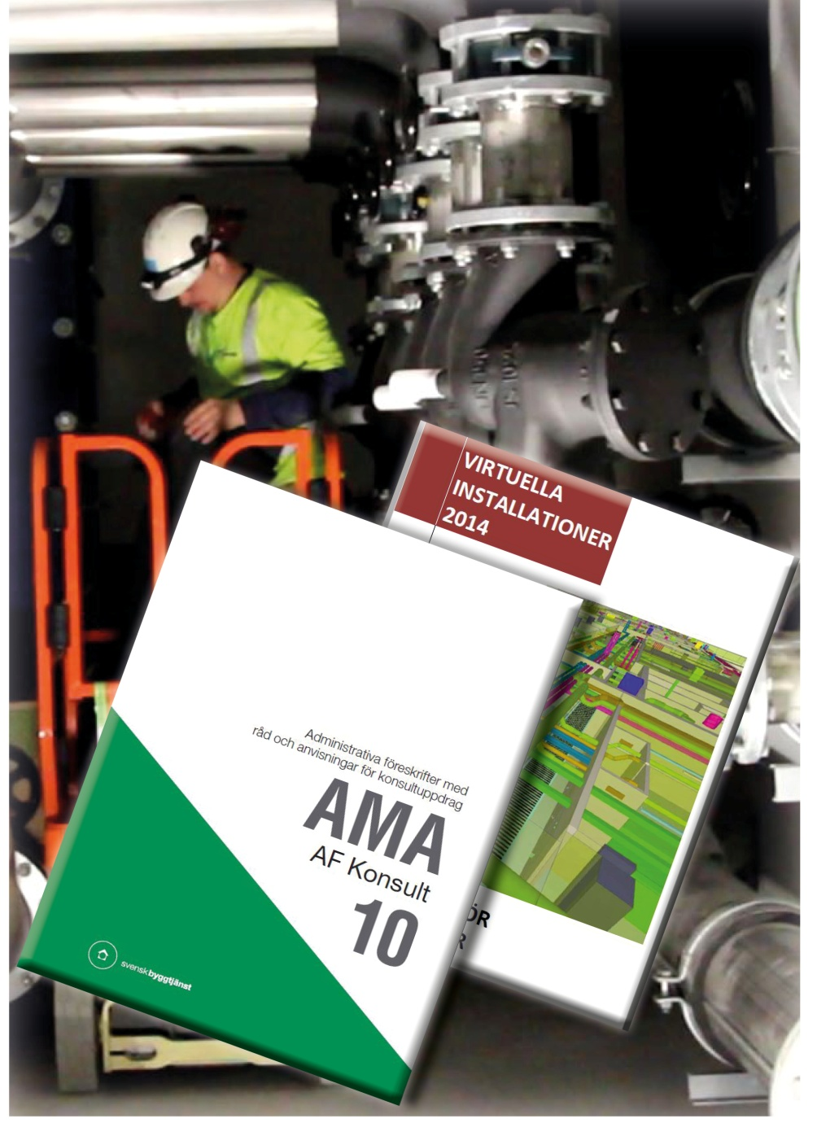 | Upphandling av projektörer  Administrativa föreskrifter  Informationsleveranser  Checklista  Bilagor  September 2016

Administrativa föreskrifter
Det som anges i dessa administrativa föreskrifter är endast avsett att utgöra underlag med rekommendationer för projektanpassning av befintliga AF-delar med avseende på BIM.
Övriga aspekter som kan ha betydelse vid upphandling av installationsentreprenader har inte berörts i dessa administrativa föreskrifter.

Administrativa Föreskrifter

- AMA AF konsult 10
- AMA AF 12

Inledning | För dessa administrativa föreskrifter har förutsatts att information från projekteringen kan återanvändas och förädlas i hela kedjan, från produktionen av byggnadsobjektet till driften och förvaltningen av detsamma. Fokus för de administrativa föreskrifterna är att skapa nyttoeffekter för installatören och dennes beställare. Även byggare, projektörer och förvaltare i övrigt bör dock kunna effektivisera sitt arbete om man följer rekommendationerna i dokumenten.  Hänvisningar görs till Bilagor med Referenser.  Förslag på texter att föra in i den specifika AF-delen återges i ”normal” text.  Frågor och råd till som den som upprättar den specifika AF-delen återges i kursiv text.  Observera att hänsyn alltid bör tas till kontraktsvillkoren i övriga avtalsrelationer i entreprenaden och att samtliga textförslag därför kan behöva anpassas i det enskilda fallet.
BIM Alliances avtalsmallar | De textförslag som återfinns i dessa administrativa föreskrifter samt i dokumenten Informationsleveranser och BIM-manual anknyter till texterna i BIM Alliances avtalsmallar 2013, med de val av alternativ som rekommenderas av Installatörsföretagen.  Eventuellt kan BIM Alliances avtalsmallar användas som bilagor till förfrågningsunderlag och kontrakt. I sådana fall bör dock AF-delar och övriga dokument kontrolleras och rensas så att det inte föreligger några dubbelskrivningar och/eller motstridigheter i förhållande till avtalsmallarna. Avtalsmallarna bör även rangordnas på lämplig plats.
BIM-manual och informationsleveranser | Referenser görs till BIM-manual enligt Virtuella installationer och Informationsleveranser som bör innehålla det som behövs för ett väl genomfört projekt med avseende på installationer.

Nedan följer förslag till texter för det fallet att de specifika administrativa föreskrifterna ansluter till AMA AF Konsult 10.

AUA.3 Orientering om projektet och uppdraget
Information som skapas av konsulten i enlighet med dessa administrativa föreskrifter ska kunna återanvändas och förädlas under hela projektet, d.v.s. under projektering, produktion, överlämning till förvaltning och under drift och förvaltning.
BIM med objektmodeller ska användas i projektet i enlighet med BIM-manual och bilaga Informationsleveranser. Se även AUB.22.
AUA.4 Begreppsförklaringar
Ordlista med begreppsförklaringar bifogas dessa administrativa föreskrifter.
AUB.22 Förteckning över förfrågningsunderlag

Förfrågningsunderlag bör innehålla:
- Administrativa föreskrifter upprättade i enlighet med AMA AF 10
…
- BIM-manual
- Informationsleveranser.
- Objektsmodell och övriga handlingar i enlighet med bilaga Informationsleveranser

Med ändring och komplettering av ABK 09 kap 1 § 2 gäller följande. Information i den digitala leveransen ska anses utgöra beskrivningar, om detta angetts. Objektsmodell äger företräde före ritningar.
BIM-manual i grundversion samt dokument för informationsleveranser i grundversion ingår i FU, och ska anpassas för respektive projekt samt i takt med projektets framskridande t.ex. vid överenskommelse om val av programvaror mm.

AUB.51 Prövning av anbudsgivare
Konsultens egen och anlitad personal ska ha erfarenhet av BIM mm så att krav på arbetssätt enligt förfrågningsunderlag kan uppfyllas.
Se AUC.3 med underindelning.
AUC.1 Omfattning
BIM används i alla skeden i enlighet med BIM-manual och bilaga Informationsleveranser.

Ange mer detaljerat vilka skeden som avses: Utredning, program, projektering, produktion, relationshandlingar, garanti, förvaltning, drift och underhåll, framtida försäljning etc. Ange även på vilket sätt beställaren vill att respektive disciplin ska medverka och med vilken ersättningsform. Ange om det finns Objektsmodeller för befintliga eller angränsande byggnader eller anläggningar.

AUC.11 Kontraktshandlingar
Se text under AUB.22.
AUC.111 Sammanställning över ändringar i ABK 09
- AUB.22 Förteckning över förfrågningsunderlag
- AUC.71 Nyttjanderätt
När ändringar i ABK införs utöver vad som framgår ovan - fyll i under denna punkt AUC.111.

AUC.241 Informationssamordning
Informationssamordning ska ske i enlighet med BIM-manual och Informationsleveranser.
Komplettera vid behov med information om projektserver, informationssamordning, kollisionskontroller mm. Se vidare AUB.22.

AUC.242 Tillhandahållande av handlingar och uppgifter från beställaren
Tillhandahållande av handlingar och digital information från beställaren ska ske i enlighet med BIM-manual och informationsleveranser.

AUC. 243 Tillhandahållande av handlingar och uppgifter från konsulten
Tillhandahållande av handlingar och digital information från konsulten ska ske i enlighet med BIM-manual och informationsleveranser.

Här anges vem som levererar vad, till vem, när, med vilket ansvar, vilka rättigheter mottagaren har att ändra etc., arkivering, krav på informationsstandarder. Se AUC.5, .71 och .72. Undvik krav på specifika programvaror.
AUC.31 Beställarens projektorganisation

Ange kunskapsbehov och ansvar för BIM hos ombud, projektchef, projektledare, projekteringsledare, BIM-strateg, BIM-samordnare etc. BIM Alliances dokument Projektstyrning med stöd av digitala arbetssätt och BIM med ansvarsmatris ger stöd vid precisering av krav. Organisationen ska anpassas efter projektets behov och personer i detta.

AUC.32 Konsultens uppdragsorganisation
Ange kunskapsbehov och ansvar för BIM hos ombud, uppdragsansvarig, handläggare, BIM-ansvarig etc. Se AUC.31 och AUB.51. Organisationen ska anpassas efter projektets behov och personer i detta.
AUC.33 Möten
BIM ska behandlas vid alla ordinarie möten.

Beroende på projektets behov och personerna i detta kan speciella BIM-möten behövas. För in i BIM-manual.

AUC.35 Underkonsulter
För underkonsult bör gälla samma krav som för konsulten. Dessa kan anpassas efter projektets behov och personer i detta.
AUC.36 Uppgifter om sidokonsultuppdrag och andra arbeten
För sidokonsultuppdrag och andra arbeten bör gälla samma krav som för konsulten. Dessa kan anpassas efter projektets behov och personer i detta.

AUC.37 Samordning
Anpassas efter projektets förutsättningar gäller. Se AUC.241.
AUC.41 Tidplan
Tidplan ska upprättas i enlighet med det i BIM-manual beskrivna arbetssättet.
Principerna för BIM-arbetet finns i BIM-manual. Se AUC.24x.

AUC.5 Ansvar
Konsulten ansvarar för riktigheten av levererad digital information i det skick som gällde vid leveranstidpunkten och ansvarar för att den digitala informationen uppfyller kraven i leveransspecifikationen. Ansvaret omfattar all tillhandahållen digital information enligt leveransspecifikationen. Konsulten ansvarar därvid för att all s.k. ”överinformation” har tagits bort innan Objektsmodell levereras. I den mån Objektsmodellen ändå skulle innehålla överinformation är beställaren berättigad till ersättning för den eventuella merkostnad som orsakas av detta.
Beställaren ansvarar för arkivering av levererad digital information.

Genomförd mottagningskontroll liksom eventuellt godkännande från beställaren av leveransen befriar inte konsulten från ansvar för levererad digital information.

Den som ändrar eller kompletterar i Objektsmodellen, t.ex. i dess information och/eller informationsstruktur, i något avseende är ansvarig för ändringen och de eventuella följderna därav.

Se vidare BIM Alliance avtalsmallar för ytterligare information om lämplig ansvarsfördelning.

AUC.54 Försäkring
Om beställaren tar ansvar för Objektsmodellen vid t.ex. överlämning till entreprenörer bör beställaren ha en heltäckande försäkring som inkluderar alla Objektsmodellers innehåll.
AUC.71 Nyttjanderätt
Med ändring av ABK 09 kap 7 § 2 gäller följande.

Beställaren äger rätt att nyttja och anpassa den levererade digitala informationen till egna system och även att förändra informationen och/eller informationsstrukturer.

Beställaren äger rätt att överföra levererad digital information till annan part utan konsultens skriftliga medgivande.

Eventuella inskränkningar i nyttjanderätten, t.ex. på grund av villkor för programvarulicenser, ska specificeras i denna del.

Om rätt till ändring av informationen och/eller informationsstrukturer avtalas ska detta specificeras för berörda parter. Ansvaret för Objektsmodellens riktighet tas över av den som gör ändringar.

Objektsmodeller skapade inom projektet bör få användas av alla berörda parter, konsulter, entreprenörer, förvaltare m.fl. i projektet och under förvaltning samt även ny ägare efter ev. försäljning av byggnaden till ny ägare.
Se i övrigt BIM-manual, Informationsleveranser och BIM Alliance avtalsmallar.
AUC.72 Äganderätt till originalhandlingar och datafiler
Beställaren är ägare till sådana originalhandlingar och datafiler som överlämnats av konsulten.
Se vidare BIM Alliance avtalsmallar och ev. BIM-manual. Jfr AUC.5 och AUC.71.
Nedan följer förslag till texter för det fallet att de specifika administrativa föreskrifterna ansluter till AMA AF AMA AF 12.
Dessa förslag till texter för administrativa föreskrifter är avsedda att användas för såväl utförande- som totalentreprenader. De avsnitt för utförandeentreprenad respektive totalentreprenad som kan ha samma lydelse har markerats AFC/D, istället för AFC respektive AFD.

AFA.21 Översiktlig information om objektet
Information som skapas av projektören ska återanvändas och förädlas under hela projektet, d.v.s. under projektering, produktion, överlämning till förvaltning och under drift och förvaltning.
BIM med objektmodeller ska användas i projektet i enlighet med bilaga BIM-manual och bilaga Informationsleveranser, se AFB.22.
AFA.4 Begreppsförklaringar
Ordlista med begreppsförklaringar bifogas dessa administrativa föreskrifter.

AFB.22 Förteckning över förfrågningsunderlag

Förfrågningsunderlag bör innehålla:
- Administrativa föreskrifter upprättade i enlighet med AMA AF 12
- BIM-manual.
- Informationsleveranser.
- Objektsmodell och övriga handlingar i enlighet med bilaga Informationsleveranser

Med ändring och komplettering av AB 04/ABT 06 kap 1 § 3 gäller följande. Information i den digitala leveransen ska anses utgöra beskrivningar, om detta angetts. Objektsmodell äger företräde före ritningar.

AFC/D.11 Kontraktshandlingar

Se text under AFB.22.
AFC/D.111 Sammanställning över ändringar i AB 04/ABT 06, AB-U 07/ABT-U07
- AFC/D.23 ÄTA-arbeten

När ändringar i AB 04, ABT 06, AB-U 07 eller ABT-U 07 görs ska detta fyllas i och sammanställas under denna kod AFC/D.111.
AFC/D.23 ÄTA-arbeten
Men förtydligande av AB 04 kap 2 § 6 gäller följande.

Överlämnande av Objektsmodell till entreprenören som innefattar ÄTA-arbete ska anses utgöra en skriftlig beställning av ÄTA-arbetet. Alla ÄTA-arbeten ska föras in i Objektsmodell, vara spårbara och överlämnas till entreprenören.

AFC/D.24 Tillhandahållande av handlingar
All information om entreprenadobjektet, t.ex. handlingar och uppgifter, ska levereras digitalt och genom Objektsmodellen, på det sätt som föreskrivs i BIM-manual och Informationsleveranser.

Vid kalkylering och i utförandefasen är entreprenören endast skyldig att ta hänsyn till sådan levererad digital information som beställaren har angett är avsedd att nyttjas för entreprenörens entreprenad.

AFC/D.2423 Nyttjanderätt till handlingar mm
Under såväl anbudsskede som entreprenadtid har entreprenören rätt att ta del av, nyttja och förändra all digital information och/eller informationsstruktur i Objektsmodellen på det sätt som är nödvändigt för att entreprenören ska kunna kalkylera och fullgöra sitt kontraktsåtagande på bästa sätt. Detta innefattar en rätt att ta del av och nyttja informationen i sin ursprungliga, digitala form samt i entreprenörens egna system.

Objektsmodeller skapade inom projektet bör kunna användas av alla berörda parter i projektet, t.ex. konsulter, entreprenörer, förvaltare m.fl., och under förvaltning samt av en ny ägare till byggnaden. Ansvaret för Objektsmodellens riktighet tas över av den som gör ändringar i denna.

Eventuella inskränkningar i nyttjanderätten, t.ex. på grund av villkor för programvarulicenser, ska specificeras i denna del.

Beställaren är ägare till sådana originalhandlingar och datafiler som överlämnats av entreprenören eller projektören.

Se vidare BIM-manual, Informationsleveranser och BIM Alliance avtalsmallar.
AFC/D.31 Beställarens organisation
Under denna kod anges kunskapsbehov och ansvar för BIM hos ombud, projektchef, projektledare, projekteringsledare, BIM-strateg, BIM-samordnare etc. Organisationen ska anpassas efter projektets behov och personerna i detta.
BIM Alliances dokument Projektstyrning med stöd av digitala arbetssätt och BIM med ansvarsmatris ger ytterligare stöd.

AFC.32 Entreprenörens organisation
Under denna kod anges kunskapsbehov och ansvar för BIM hos ombud, projektchef, produktionschef, projektingenjör, BIM-ansvarig etc. Organisationen ska anpassas efter projektets behov och personerna i detta; se även AFC.31.
BIM Alliances dokument Projektstyrning med stöd av digitala arbetssätt och BIM med ansvarsmatris ger ytterligare stöd.

AFD.32 Entreprenörens organisation
Under denna kod anges kunskapsbehov och ansvar för BIM hos ombud, projektchef, produktionschef, projektingenjör, projekteringsledare, BIM-ansvarig etc. Organisationen ska anpassas efter projektets behov och personerna i detta; se även AFD.31.
BIM Alliances dokument Projektstyrning med stöd av digitala arbetssätt och BIM med ansvarsmatris ger ytterligare stöd.

AFC/D.33 Möten
BIM ska behandlas vid alla ordinarie möten.
Beroende på projektets behov och personerna i detta kan speciella BIM-möten behövas. För in i BIM-manual.

AFC/D.35 Underentreprenörer
För underentreprenör gäller samma krav som för entreprenören.
Denna del kan behöva anpassas. Om t.ex. underentreprenör har en totalentreprenad, bör det ställas krav på att av underentreprenören anlitade konsulter ska samarbeta med övriga konsulter t.ex. för samordning för kollisionskontroller.

AFC/D.37 Samordning
Ange i vilken mån entreprenören ska medverka vid byggbarhetsgranskning och annan medverkan under t.ex. utredning, program, projektering, produktion, relationshandlingar, garanti, förvaltning, drift och underhåll, framtida försäljning etc.

Ange även på vilket sätt beställaren vill att respektive disciplin ska medverka och med vilken ersättningsform, samt om det finns Objektsmodeller för befintliga eller angränsande byggnader eller anläggningar.
AUC/D.41 Tidplan
Tidplan ska upprättas i enlighet med det i BIM-manual beskrivna arbetssättet.
Principerna för BIM-arbetet finns i BIM-manual. Se AFC/AFD.24x.

AFC/D.5 Ansvar och avhjälpande
Part ansvarar för riktigheten av levererad digital information i det skick som gällde vid leveranstidpunkten och ansvarar för att den digitala informationen uppfyller kraven i leveransspecifikationen. Ansvaret omfattar all tillhandahållen digital information enligt leveransspecifikationen. Part ansvarar därvid för att all s.k. ”överinformation” har tagits bort innan Objektsmodell levereras till motpart. I den mån Objektsmodellen ändå skulle innehålla överinformation är motpart berättigad till ersättning för den eventuella merkostnad som orsakas av detta.

Vardera parten ansvarar för sina arbeten. Den som ändrar eller kompletterar i Objektsmodellen, t.ex. i dess information och/eller informationsstruktur, i något avseende är således ansvarig för detta arbete och de eventuella följderna därav.

Beställaren ansvarar för arkivering av levererad digital information.

Se BIM Alliance avtalsmallar för ytterligare information om lämplig ansvarsfördelning.

AFC.54 Försäkring

Om beställaren tar ansvar för Objektsmodellen vid t.ex. överlämning till entreprenörer bör beställaren ha en heltäckande försäkring som inkluderar alla Objektsmodellers innehåll.

AFD.54 Försäkring

Entreprenören bör ha en heltäckande försäkring som inkluderar alla Objektsmodellers innehåll och alla parters ändringar i Objektsmodellerna. Försäkringen bör omfatta en helhetmotsvarande en byggherres försäkring.

